ANÁLISIS DE LAS TUTORÍAS

Las tutorías se han establecido e implementado con la finalidad de apoyar al alumno en alguna problemática que pueda presentar y que le impida cumplir de una manera efectiva su desarrollo académico.
Esta problemática puede ser social, económica, hábitos de estudios, deficiencias en el aprendizaje, psicológicas, emocionales, físicas.
Por lo tanto la tarea del tutor es tratar de detectar alguna de éstas problemáticas para conducirlo con el personal capacitado para que le de apoyo profesional.
El impacto que tiene este tipo de problemas en los alumnos impide que se den buenos resultados en el desarrollo de los Programas Educativos.
Se busca abatir problemas de deserción, permanencia, índice de reprobación, rezago educativo.
Como parte de la eficiencia del proceso de enseñanza aprendizaje está basado en la solución de toda esta problemática.
Los alumnos son la carta de presentación de este proceso, por lo tanto es necesario corregir las deficiencias para el buen desarrollo del Programa Educativo.

COMPORTAMIENTO DE LOS ALUMNOS INSCRITOS EN EL PROGRAMA EDUCATIVO IAB
 |  |  | Alumnos que |  | Permanencia |  | % |  | Año
 | Año de ingreso |  | ingresaron |  |  |  | Permanencia |  | Egreso |  | Rezago | Egresaran
 | 2008 |  | 63 |  |  |  |  |  | 2013 |  | 2
 | 2009 |  | 66 |  | 36 |  | 54% |  | 2014 |  | 10 | Egresaron 26
 |  |  |  |  |  |  |  |  |  |  |  | Egresarán 6
 | 2010 |  | 56 |  | 30 |  | 53% |  | 2015 |  | 12 | 18
 | 2011 |  | 44 |  | 26 |  | 59% |  | 2016
 | 2012 |  | 36 |  | 22 |  | 61% |  | 2017
 | 2013 |  | 34 |  | 20 |  | 59% |  | 2018
 | 2014 |  | 32 |  | 28 |  | 87% |  | 2019

MATERIAS CON MAYOR INDICE DE REPROBACIÓN
1.-Matemáticas
2.-Cálculo diferencial e integral
3.-Química
4.-Economía general
5.-Sistemas biológicos
6.-Evolución
7.-Taller de investigación II
8.-Fisiología vegetal
9.-Botánica II

CUADRO DE CONCENTRACIÓN DE DATOS DEL ALUMNO TUTORADO
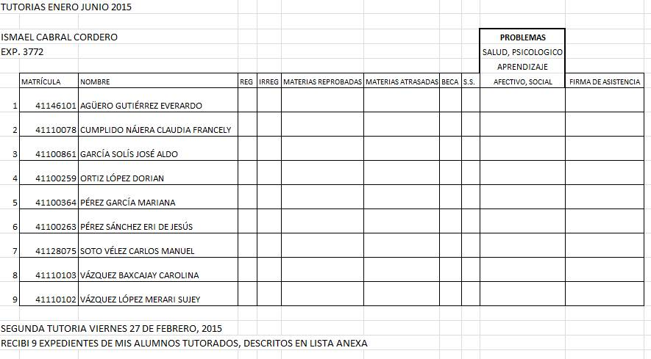

Febrero 02 de Febrero de 2015

Jefes de Programa Decente
Presente.

Dentro del Marco de Festejo del 92 Aniversario de nuestra Universidad, La Subdirección de Desarrollo Educativo a través del Departamento de Formación e Investigación Educativa, te Invita para que lleves a tu grupo de alumnos a la Presentación del:

Monólogo “La Reyna Sola”, interpretado por el actor Federico Vargas, el viernes 6 de marzo del 2015 de 9 a 10:30 horas en el Auditorio Carlos E. Martínez y posteriormente en la Explanada del Edificio la Gloria se instalará “La Feria de la Salud Integral Universitaria” a partir de las 10:30 horas.
Con diversos Stands que ofrecen información sobre salud integral, Alimentación saludable, salud bucal, salud mental, Actividad física, examen de la vista, prevención de enfermedades o infecciones de transmisión sexual, prevención de adicciones, violencia en el noviazgo y se realizarán pruebas de VIH, entre otros temas.

Contaremos con el apoyo de:

La Secretaria de Salud, Centro de Integración Juvenil, Centro Si Mujer, Atención a Víctimas, Comisión de Derechos Humanos del Estado, Secretaría de la Juventud, Centro Estatal de Salud Mental, Facultad de Odontología, Club de Leones, Departamento Deportivo, Departamento de Difusión Cultural, Enfermería y el Departamento de Formación e Investigación Educativa.

Ccp. Archivo.

2 de Febrero de 2015

Jefes de Programa Decente
Presente.

El Departamento de Formación e Investigación Educativa en coordinación con el Centro Si Mujer organiza el Curso-Taller denominado Inteligencia Emocional, dirigido a alumnos de nuestra Universidad, el cual se llevará a cabo en el Aula C3, con duración de 20 horas, las fechas a continuación se describen.

Fechas | Hora/ sesión
12 y 13 de marzo | 2 sesiones de dos horas cada una
18 y 19 de marzo | 2 sesiones de dos horas cada una
23 y 24 de marzo | 2 sesiones de dos horas cada una

Por lo anterior, solicito de su apoyo para que invite a 10 alumnos del Programa Docente que dignamente dirige para que participen en este evento.
Agradezco nos confirme los nombres y especialidad de alumnos para extender constancia de participación.

ATENTAMENTE
Lic. Ma. Luisa Briones Soto
Jefa de Departamento de Formación e Investigación Educativa

Ccp. Archivo

Febrero 02 de Febrero de 2015

Jefes de Programa Docente
Presente.

Con el propósito de ofrecer apoyo a tutores que lo requieran sobre diversos temas para sus tutorados.

Anexo encontrará listado de conferencias, talleres o pláticas que nuestro Departamento de Formación e Inv. Educativa puede programar.

Para solicitar la conferencia o taller, favor de enviar solicitud, describiendo el nombre, fechas, número de alumnos y lugar.

Listado de conferencias o talleres
Nombre | Asistencia
Técnicas de estudio
Motivación para el estudio
Administración del tiempo
Valores y actitudes
Sexualidad responsable
Autoimagen
Madres adolescentes
Adicciones
Motivación y autoestima
Violencia en el noviazgo
Violencia

Platicas o conferencias
Nombre | Asistencia
- Autoestima
- Asertividad y comunicación
- Codependencia
- Derechos y obligaciones
- Violencia familiar
- Planificación familiar
- Depresión
- Salud sexual y reproductiva
- Detección oportuna de cáncer
- Educando con amor
- Violencia en el noviazgo
- Inteligencia emocional

